ZM.60.197.2024.MS Rzeszów, 15 kwietnia 2024 r.

ZAPYTANIE OFERTOWE

Gmina Miasto Rzeszów – Zarząd Zieleni Miejskiej w Rzeszowie zaprasza do złożenia oferty w wersji papierowej na „Sprzedaż i dostarczenie 6 kompletów drewnianych ławostołów”.

Miejsce i termin złożenia oferty:
Ofertę należy złożyć na załączonym wzorze „Treść oferty” w siedzibie Zarządu Zieleni Miejskiej w Rzeszowie, Plac Ofiar Getta 6, 35-002 Rzeszów w terminie 26 kwietnia 2024r. do godz. 15:30 w zamkniętej kopercie opatrzonej nazwą zamówienia.

Zamawiający:
Gmina Miasto Rzeszów, ul. Rynek 1, 35-064 Rzeszów
W imieniu Zamawiającego jednostką organizacyjną realizującą umowę jest Zarząd Zieleni Miejskiej w Rzeszowie, Plac Ofiar Getta 6, 35-002 Rzeszów.
Osoba do kontaktu: Małgorzata Szczygieł, tel.: (17) 748 37 48

Opis przedmiotu zamówienia:

W ramach realizacji zadania Wykonawca zobowiązany będzie do wykonania i dostarczenia do Miejskiego Przedsiębiorstwa Gospodarki Komunalnej w Rzeszowie – z siedzibą Zakładu Zieleni przy ul. Szpitalnej 26, 35-065 Rzeszów, 6 kompletów drewnianych ławostołów.
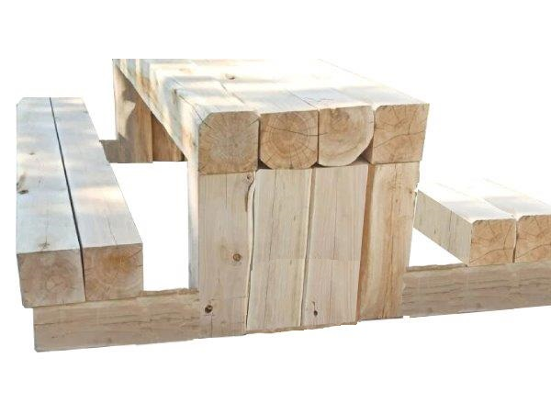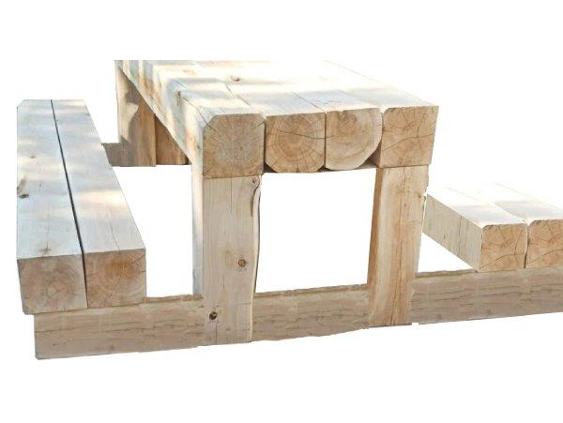
Rys. 1 Przykładowa wizualizacja

Dane techniczne:
- Długość: 180 – 200 cm
- Szerokość stołu: 60 – 80 cm
- Wysokość siedziska: 45 – 55 cm
- Szerokość siedziska: 26 – 40 cm
- Wysokość całkowita: 70 - 80 cm
Materiały:
Stół połączony trwale z ławkami. Elementy drewniane połączone przy pomocy nierdzewnych śrub / drewnianych kołków i wzmocniony złączami kątowymi wykonanymi z blachy ze stali ocynkowanej. Stół i siedziska wykonane z belek drewnianych o przekroju: 12-14 x 12-14 cm
Do wykonania ławostołów należy użyć drewna świerkowego, jesionowego lub dębowego. Drewno należy zabezpieczyć dwoma warstwami impregnatu ochronnego, który podkreśli charakter drewna i jego walory estetyczne.

PROJEKT ŁAWOSTOŁU MUSI UZYSKAĆ AKCEPTACJĘ ZAMAWIAJĄCEGO!

Termin wykonania przedmiotu zamówienia: do dnia 31 maja 2024 r.

Termin płatności faktury: do 14 dni, licząc od daty otrzymania przez Zamawiającego faktury wraz z dokumentem potwierdzającym prawidłowość jej wystawienia.

Obowiązki Wykonawcy: określa Wzór umowy

Kryterium wyboru oferty – 100 % cena

Termin związania z ofertą: 14 dni,

UWAGA!
Zamawiający informuje, że nie będą rozpatrywane oferty Wykonawcy, który z przyczyn leżących po jego stronie, nie wykonał, albo nienależycie wykonał wcześniejszą umowę
w sprawie zamówienia publicznego realizowanego na rzecz Gminy Miasta Rzeszów.

Do zapytania ofertowego dołączono:
Treść oferty,
Wzór umowy.

Klauzula informacyjna z art. 13 RODO do zastosowania przez Zamawiającego
w celu związanym z postępowaniem o udzielenie zamówienia publicznego,
którego wartość nie przekracza kwoty 130 000 zł netto

Zgodnie z art. 13 ust. 1 i 2 rozporządzenia Parlamentu Europejskiego i Rady (UE) 2016/679 z dnia 27 kwietnia 2016 r. w sprawie ochrony osób fizycznych w związku z przetwarzaniem danych osobowych i w sprawie swobodnego przepływu takich danych oraz uchylenia dyrektywy 95/46/WE (ogólne rozporządzenie o ochronie danych) (Dz. Urz. UE L 119 z 04.05.2016, str. 1), dalej „RODO”, informuję, że:
- Administratorem Pani/Pana danych osobowych jest Zarząd Zieleni Miejskiej (ZZM), Plac Ofiar Getta 6,
35-002 Rzeszów, sekretariat@zzm.erzeszow.pl
- Inspektor Ochrony Danych administratora – kontakt w sprawach związanych z przetwarzaniem danych osobowych poprzez adres e-mail: iod4@erzeszow.pl lub poprzez adres administratora.
- Pani/Pana dane osobowe przetwarzane będą w celu prowadzenia postępowania o udzielenie zamówienia publicznego oraz zawarcia i realizacji umowy na podstawie art. 6 ust. 1 lit. c RODO w związku z ustawą
z dnia 27 sierpnia 2009 r. o finansach publicznych, których wartość nie przekracza kwoty 130 000 zł netto oraz na podstawie art. 6 ust. 1 lit. b RODO.
- Odbiorcami Pani/Pana danych osobowych będą podmioty uprawnione na podstawie przepisów prawa lub umowy powierzenia danych osobowych. Istnieje także możliwość dostępu z uwzględnieniem zasady jawności postępowań w sytuacjach, gdy informacje o oferentach i wyborze najkorzystniejszej oferty są publikowane oraz możliwością dostępu na zasadach przewidzianych w ustawie z 6 września 2001 r.
o dostępie do informacji publicznej.
- Pani/Pana dane osobowe będą przetwarzane do czasu osiągnięcia celu, w jakim je pozyskano, a po tym czasie przez okres oraz w zakresie wymaganym przez przepisy powszechnie obowiązującego prawa.
- Podanie przez Pana/Panią danych osobowych jest obowiązkowe. W przypadku niepodania danych nie będzie możliwy udział w postępowaniu o udzielenie zamówienia publicznego, którego wartość nie przekracza kwoty 130 000 zł netto oraz nie będzie możliwe zawarcie i realizacja umowy.
- W odniesieniu do Pani/Pana danych osobowych decyzje nie będą podejmowane
w sposób zautomatyzowany, stosowanie do art. 22 RODO.
- Posiada Pani/Pan:
na podstawie art. 15 RODO prawo dostępu do danych osobowych Pani/Pana dotyczących, na podstawie art. 16 RODO prawo do sprostowania Pani/Pana danych osobowych *, na podstawie art. 18 RODO prawo żądania od administratora ograniczenia przetwarzania danych osobowych z zastrzeżeniem przypadków, o których mowa w art. 18 ust. 2 RODO **, prawo do wniesienia skargi do Prezesa Urzędu Ochrony Danych Osobowych, gdy uzna Pani/Pan, że przetwarzanie danych osobowych Pani/Pana dotyczących narusza przepisy RODO.
Nie przysługuje Pani/Panu:
w związku z art. 17 ust. 3 lit. b, d lub e RODO prawo do usunięcia danych osobowych, prawo do przenoszenia danych osobowych, o którym mowa w art. 20 RODO, na podstawie art. 21 RODO prawo sprzeciwu, wobec przetwarzania danych osobowych, gdyż podstawą prawną przetwarzania Pani/Pana danych osobowych jest art. 6 ust. 1 lit. c RODO.
- W przypadku pozyskiwania w ramach postępowania i zawieranej umowy danych nie bezpośrednio od osoby, której dane dotyczą, zgodnie z art. 14 RODO, dodatkowo informujemy, że źródłem tych danych jest wykonawca (np. poprzez wskazanie swoich przedstawicieli, podwykonawców, osób z określonymi uprawnieniami/doświadczeniem, osób do kontaktu, osób realizujących umowę). Kategorie przetwarzanych danych osobowych obejmują dane identyfikacyjne, w niektórych przypadkach dane kontaktowe lub także dane dotyczące doświadczenia/kwalifikacji/uprawnień.

______________________
* Wyjaśnienie: skorzystanie z prawa do sprostowania nie może skutkować zmianą wyniku postępowania o udzielenie zamówienia publicznego.
** Wyjaśnienie: prawo do ograniczenia przetwarzania nie ma zastosowania w odniesieniu do przechowywania, w celu zapewnienia korzystania ze środków ochrony prawnej lub w celu ochrony praw innej osoby fizycznej lub prawnej, lub
z uwagi na ważne względy interesu publicznego Unii Europejskiej lub państwa członkowskiego.

